HOTELES III CONGRESO INTERNACIONAL ASETEL

Eurostars Hotel de la Reconquista *****
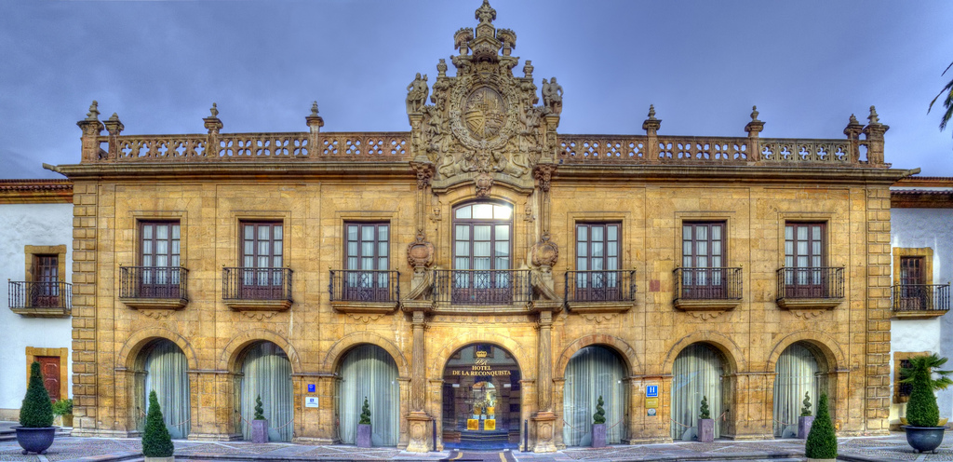
Web: https://www.eurostarshotels.com/eurostars-hotel-de-la-reconquista.html
Dirección: C/ de Gil de Jaz, 16. 33004 Oviedo, Asturias
  - Teléfono: +34 902 93 24 24
  - E-mail: reservations@eurostarshotels.com

Barceló Oviedo Cervantes *****
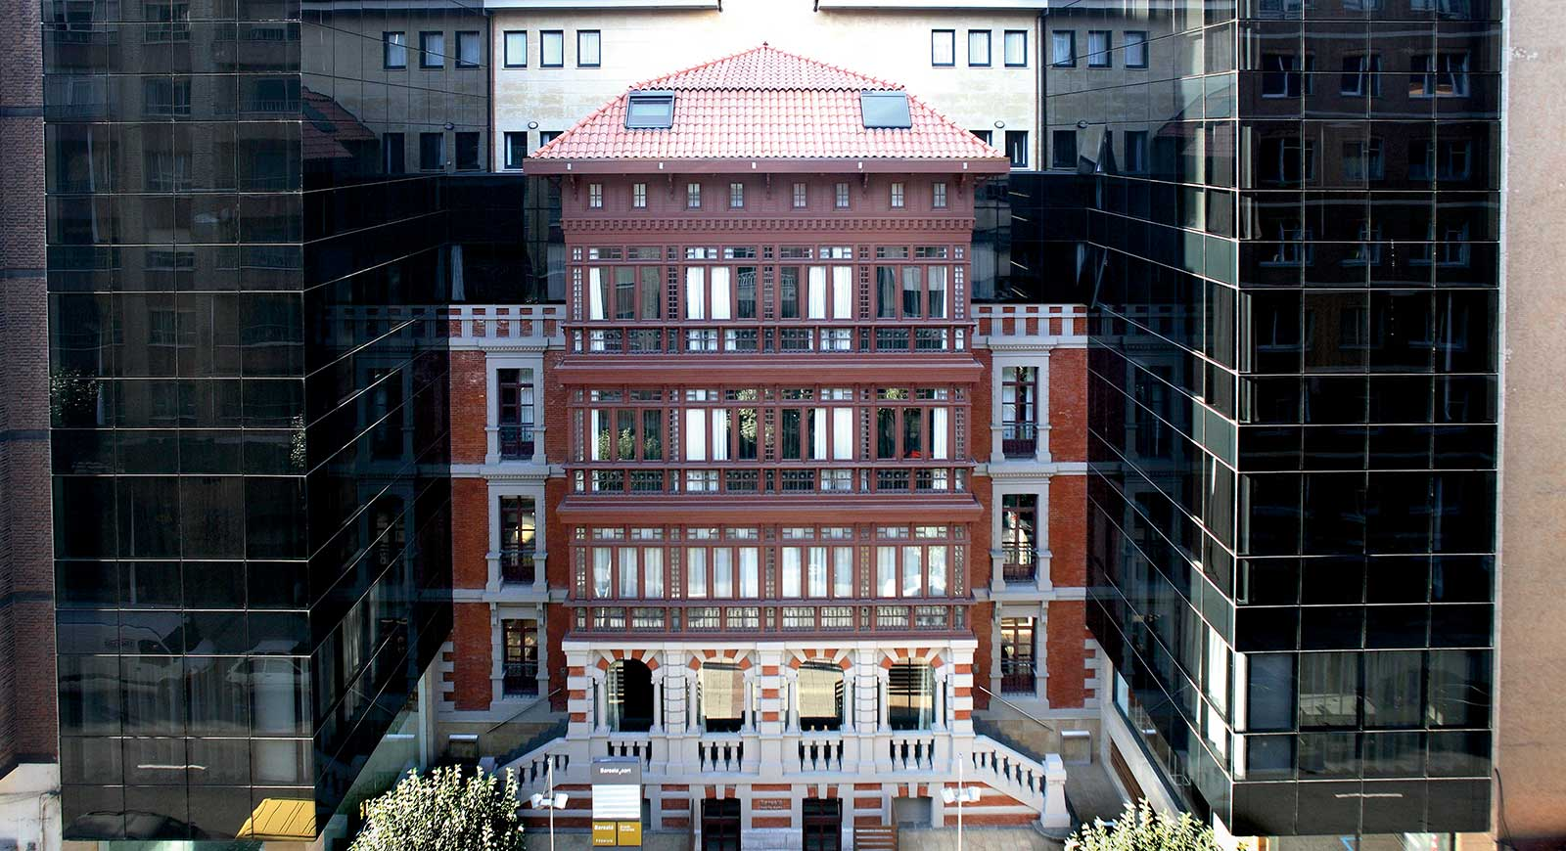
Web: https://www.barcelo.com/es/barcelo-hotels/hoteles/espana/oviedo/barcelo-oviedo-cervantes/
  - Dirección: C/ Cervantes, 13. 33004 Oviedo, Asturias
  - Teléfono: +34 985 255 000
  - E-mail: oviedocervantes@barcelo.com

Sercotel Ciudad de Oviedo ****
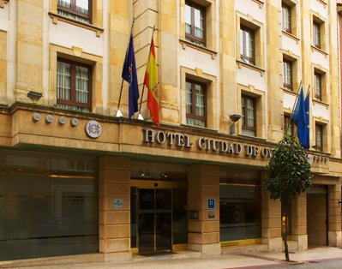
Web: https://www.sercotelhoteles.com/hoteles/espana/Asturias/ciudad-de-oviedo/
  - Dirección: C/ Gascona, 21. 33001. Oviedo, España.
  - Teléfono: +34 98 5222224
  - E-mail: reservas@sercotel.com

Gran Hotel Regente de Oviedo ****
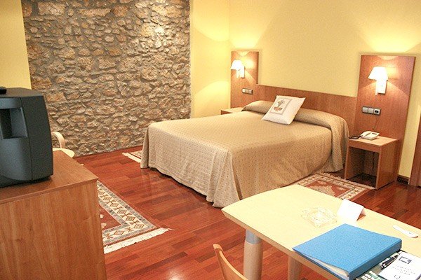
  - Web: http://www.granhotelregente.es/
  - Dirección: Calle Jovellanos, 31. 33003. Oviedo, España.
  - Teléfono: +34 98 5222343
  - E-mail: informacion@granhotelregente.com

NH Oviedo Principado ****
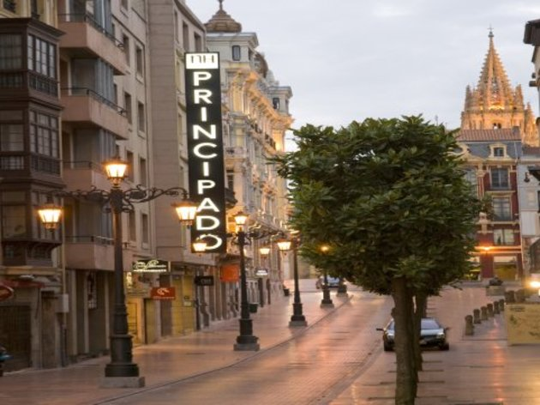Web: https://www.nh-hoteles.es/hotel/nh-oviedo-principado
  - Dirección: C/ San Francisco, 6 33003. Oviedo, Asturias
  - Teléfono: +34 98 5217792
  - E-mail: nhprincipado@nh-hotels.com

Aparthotel Campus ***
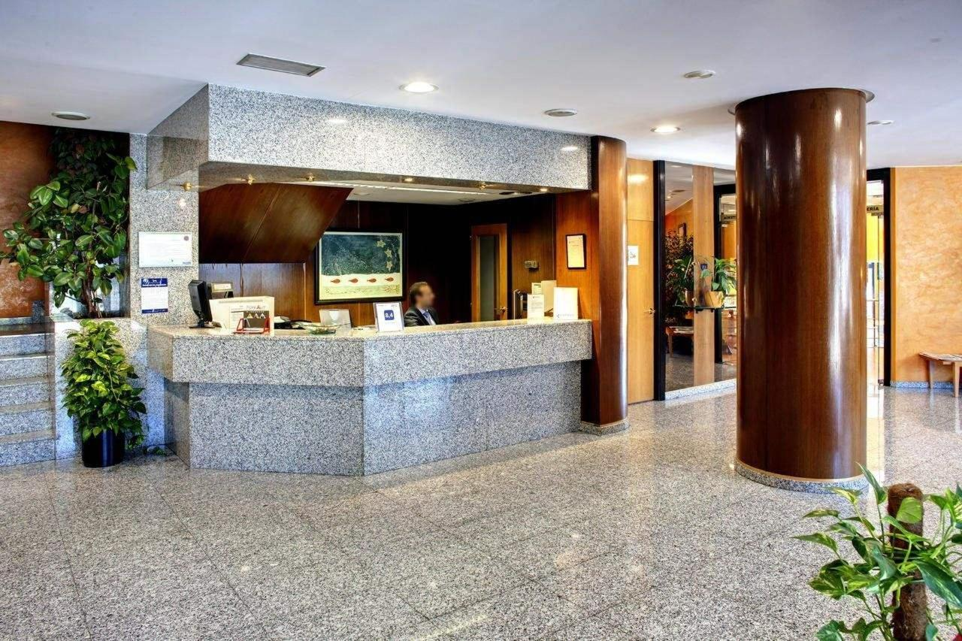Web: https://www.aparthotelcampus.es/es-es
  - Dirección: C/ Fernando Vela, 13. 33001 Oviedo, Asturias
  - Teléfono: +34 985 111619
  - E-mail: reservas@aparthotelcampus.es

Hotel Astures ***
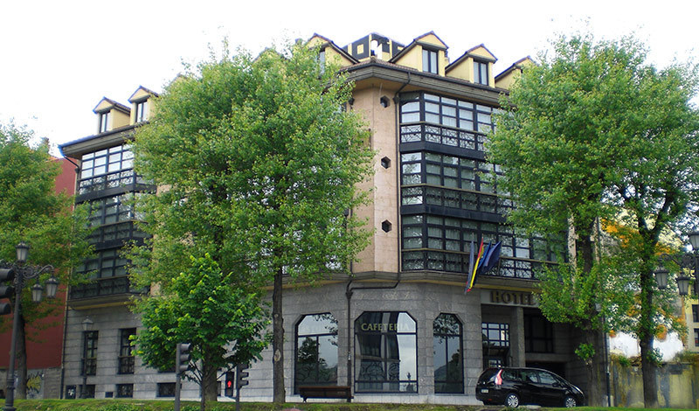Web: http://www.hotelastures.es/
  - Dirección: C/ Campo de los Patos, 7. 33010 Oviedo, Asturias
  - Teléfono: +34 985 226746
  - E-mail: info@hotelastures.es

Fruela ***SUP
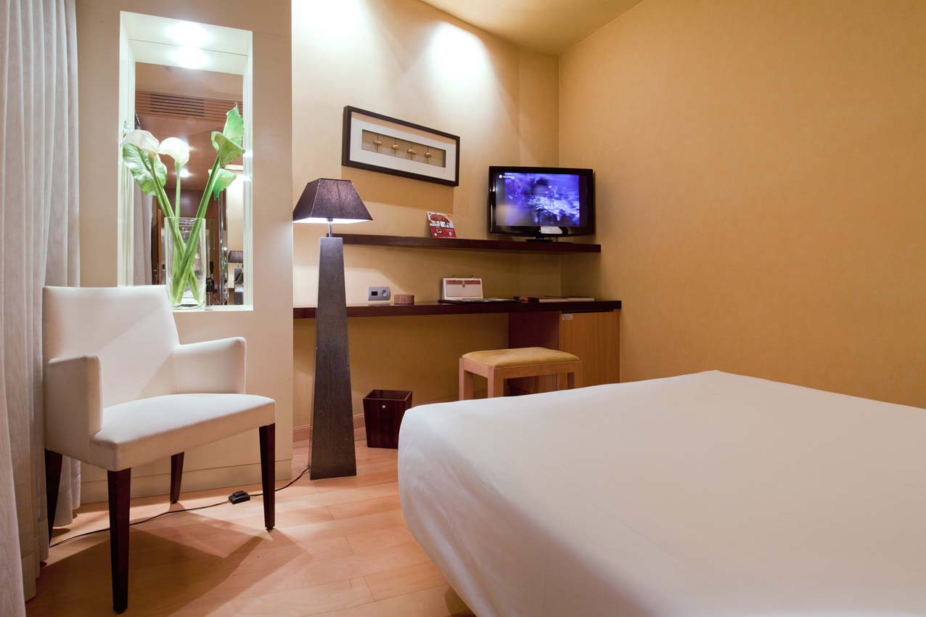Web: http://www.hotelfruela.com/
  - Dirección: C/ Fruela, 3. 33007 Oviedo, Asturias
  - Teléfono: +34 985 208 120
  - E-mail: hotelfruela@fruelahoteles.com

Princesa Munia Hotel and SPA****
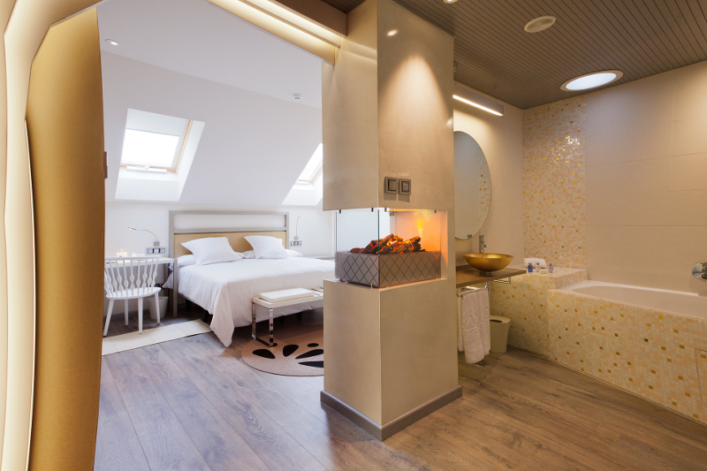Web: http://www.hotelprincesamunia.com
  - Dirección: C/ Fruela, 6. 33007 Oviedo, Asturias
  - Teléfono: +34 984 28 55 80
  - E-mail: hotelmunia@fruelahoteles.com

Campoamor ****
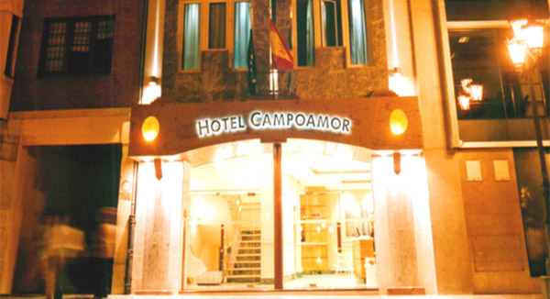
Web: http://www.hotelcampoamoroviedo.com/
  - Dirección: C/ Argüelles, 23. 33003 Oviedo, Asturias
  - Teléfono: +34 985 210 720
  - E-mail: info@hotelcampoamoroviedo.com

AC Hotel Oviedo Fórum ****
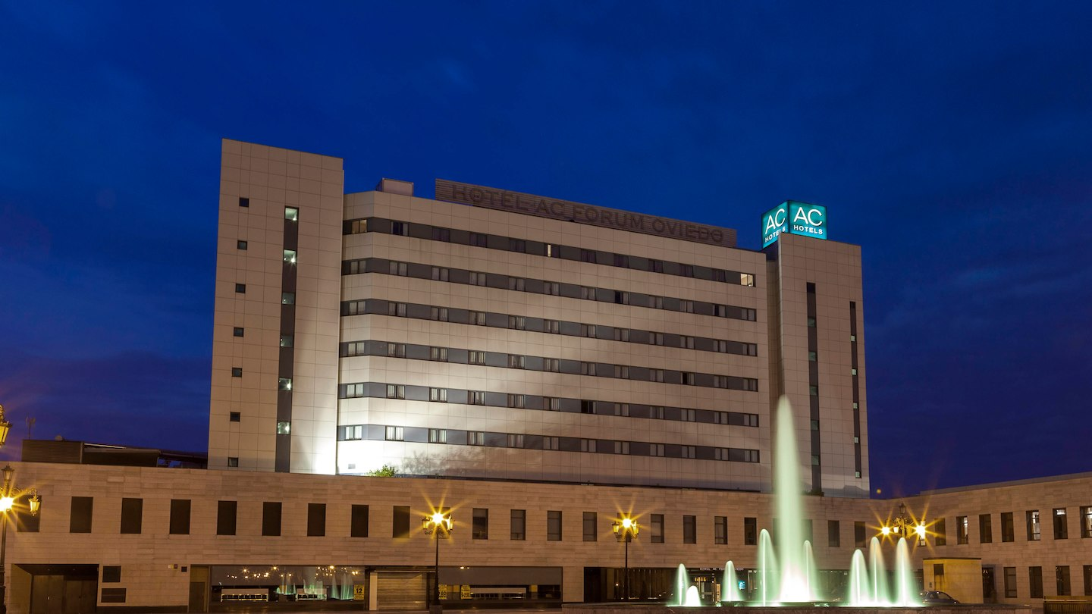Web: http://achotels.marriott.com/es/hotels/ac-hotel-oviedo-forum
  - Dirección: Plaza de los Ferroviarios, 1 33003 Oviedo Asturias
  - Teléfono: +34 985 965 488

EXE Oviedo Centro ****
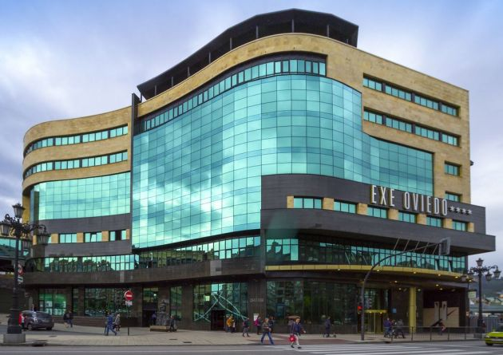Web: https://www.exehotels.com/exe-oviedo-centro.html
  - Dirección: C/ Pepe Cosmen, 1. 33001 Oviedo, Asturias
  - Teléfono: +34 932087108
  - E-mail: reservations@exehotels.com

